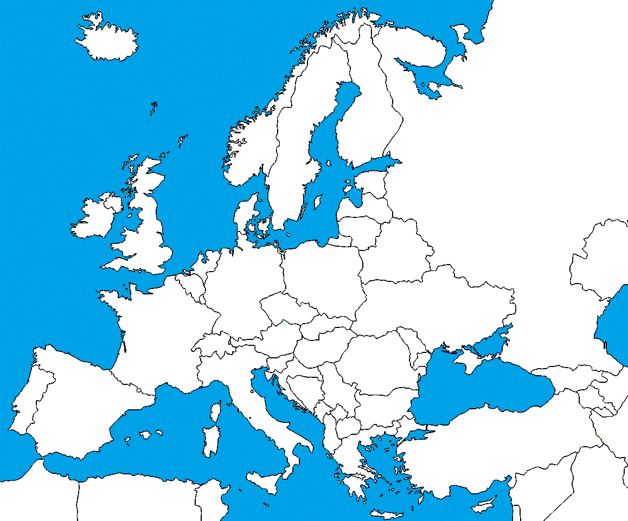
Moria: Čierne, Nórske, Stredozemné, Jadranské, Biele, Azovské, Egejské, Írske, Severné, Baltské
Zálivy: Botnícky, Fínsky
Prielivy: Biskajský,

